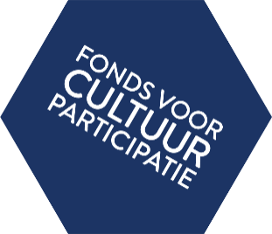

Samenwerkingsdocument Samen werken aan cultuur 2025-2028
Inhoud
Wij verklaren hierbij dat de aanvraag voor het project <projectnaam> in het kader van de regeling Samen werken aan cultuur 2025-2028 ingediend wordt namens <naam aanvrager/ partij 1> en <naam samenwerkingspartner, partij 2>, en dat de ontwikkeling en uitvoering van dit project bij ons gezamenlijk ligt, met <naam aanvrager/partij 1> als hoofdcontactpersoon voor het Fonds. Daarnaast verklaren wij dat beide partijen op de hoogte zijn van de inhoud van het project en de bijbehorende begroting.
Het gezamenlijke doel voor dit project is: < hier te beschrijven door aanvrager >.

Ondertekening:
[Aanvrager] [Samenwerkingspartner]
Naam: Naam:
Handtekening: Handtekening:
Datum: Datum:

